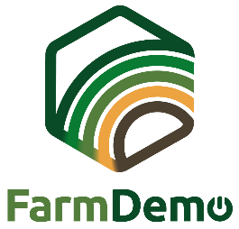

Formulario de consentimiento
Grabaciones de vídeo para H2020 NEFERTITI

Al firmar este documento, entiendo que el Tipo de evento en la Fecha en lugar

Forma parte del proyecto NEFERTITI: Creación de redes de granjas europeas para mejorar la fertilización cruzada y la asimilación de la innovación mediante la demostración.

Entiendo que las interacciones entre los participantes del evento pueden ser observadas y captadas por vídeo y otros dispositivos de grabación digital.

Entiendo que estas grabaciones pueden utilizarse con fines educativos, por ejemplo, para la elaboración de cursos o vídeos informativos de uso generalizado sobre tema del evento.

Entiendo que estas grabaciones pueden ser analizadas por los investigadores involucrados en el proyecto NEFERTITI para entender los procesos de aprendizaje (entre pares (iguales)) entre los participantes del evento y para aumentar el conocimiento sobre tema del evento.

Además, entiendo que estas grabaciones se compartirán con los socios del proyecto NEFERTITI y se almacenarán en un sharepoint protegido por contraseña. Entiendo que los nombres individuales no aparecerán en ningún informe o publicación resultante de este estudio.

Autorizo el uso de dichos datos y grabaciones según lo descrito anteriormente sólo para los fines científicos y educativos especificados anteriormente.

Sé que durante este proyecto, soy libre de retirar mi consentimiento y rechazar las grabaciones en cualquier momento, y que no se producirá ninguna sanción ni perjuicio.

Si está de acuerdo, deberá firmar una copia de este formulario de consentimiento. Gracias por considerar su participación en este estudio.

Si tiene más preguntas sobre este proyecto, diríjalas a
Nombre de la persona responsable - Dirección de correo electrónico de la persona responsable

Fecha: ………………………………………………………………………………………………………………………………………….…………

Firma

